Lisa 1 Nõmmela bussipeatuste asukoha skeem

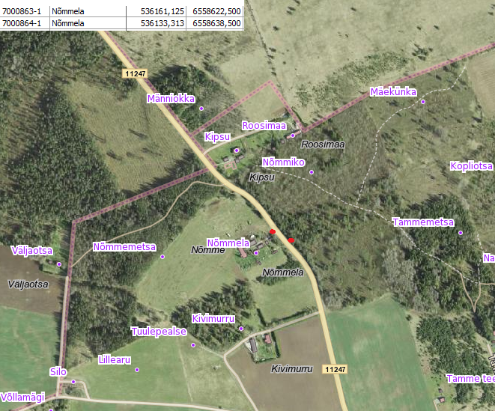

 bussipeatuste asukoht